**2022-2023学年第二学期物理周末练习（二）**

**命题人：夏雪芬 2023.3.11**

一、单项选择题(本题共10小题，每小题4分，共40分．)

1.下列说法正确的是(     )

A. 由开普勒第一定律可知，所有行星都在同一椭圆轨道上绕太阳运动  
B. 由 $F=\frac{Gm_{1}m_{2}}{r^{2}}$ 可知，当 $r$ 趋于零时万有引力趋于无限大  
C. 德国天文学家开普勒对他的导师 $\text{——}$ 第谷观测的行星数据进行了多年研究，得出了开普勒三大行星运动定律  
D. 由开普勒第三定律可知，所有行星轨道半长轴的三次方与公转周期的二次方的比值都相等，即 $\frac{a^{3}}{T^{2}}=k$，其中 $k$ 与行星有关

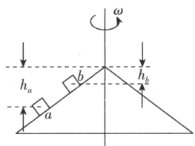2 .如图所示，以角速度 $ω$ 匀速转动的圆锥形斜面上放着两个物体 $a$、 $b($ 可视为质点 $)$，转动过程中两个物体没有相对圆锥滑动，其中二者距斜面顶端的高度 $h_{a}=2h_{b}$，则下列说法正确的是latexImg(     )

A. 、两物体的线速度相等  
B. $a$、 $b$ 两物体的角速度之比是 $1∶2$ 
C. $a$、 $b$ 两物体的周期之比是 $1∶2$ 
D. $a$、 $b$ 两物体的向心加速度大小之比是 $2∶1$

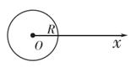3. 理论上已经证明：质量分布均匀的球壳对壳内物体的万有引力为零．现假设地球是一半径为 $R$、质量分布均匀的实心球体， $O$ 为球心，以 $O$ 为原点建立坐标轴 $Ox$，如图所示．一个质量一定的小物体 $($ 假设它能够在地球内部移动 $)$ 在 $x$ 轴上各位置受到的引力大小用 $F$ 表示，则 $F$ 随 $x$ 变化的关系图中正确的是latexImg(     )

A. 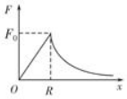B. 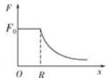C. 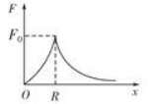D. 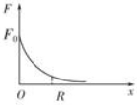

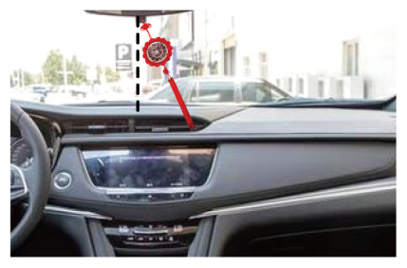4.汽车在水平地面转弯时，坐在车里的小云发现车内挂饰偏离了竖直方向，如图所示。设转弯时汽车所受的合外力为*F*，关于本次转弯，下列图示可能正确的是（　　）

A．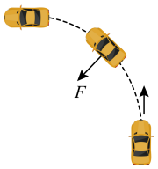 B．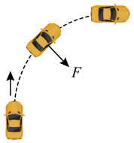 C．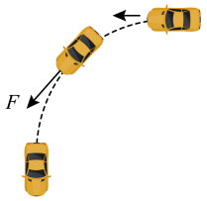 D．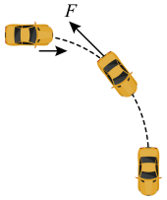

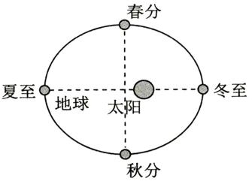5.如图所示，地球沿椭圆轨道绕太阳运动中的四个特殊位置分别对应我国的四个节气，下列说法正确的是(     )

A. 地球从夏至到秋分的时间等于地球公转周期的四分之一  
B. 地球从冬至到夏至的过程中，地球的速度增大  
C. 地球与太阳的连线在冬至附近单位时间扫过的面积小于在夏至附近单位时间扫过的面积  
D. 地球绕太阳公转轨道的半长轴的三次方与公转周期的二次方的比值与太阳的质量有关

6.有一种杂技表演叫“飞车走壁”，由杂技演员驾驶摩托车沿圆台形表演台的侧壁高速行驶，做匀速圆周运动。如图所示，图中虚线表示摩托车的行驶轨迹，轨迹离地面的高度为，下列说法中正确的是（　　）

1. 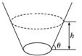越高，摩托车对侧壁的压力将越大

B．越高，摩托车做圆周运动的线速度将越大

C． 越高，摩托车做圆周运动的周期将越小

D． 越高，摩托车做圆周运动的向心力将越大

7.无级变速是在变速范围内任意连续变换速度的变速系统。如图所示是无级变速模型示意图，主动轮、从动轮中间有一个滚轮，各轮间不打滑，通过滚轮位置改变实现无级变速。*A、B*为滚轮轴上两点，则（　　）

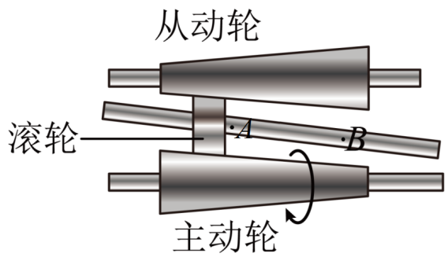A．从动轮和主动轮转动方向始终相反

B．滚轮在*A*处，从动轮转速大于主动轮转速

C．滚轮在*B*处，从动轮转速大于主动轮转速

D．滚轮从*A*到*B*，从动轮转速先变大后变小

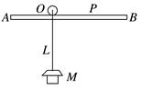8.梁悬挂起重机(行车)可简化为如图的模型，滑轮O处于水平横梁AB上，长为L的钢丝绳一端固定在滑轮的中心轴上，下端连接一电磁铁，电磁铁对铁块的最大引力为F，现用该行车运送一铁块，滑轮与铁块一起向右匀速运动，当O到AB上的P点时被制动立即停止，铁块开始摆动但不掉落，将滑轮、电磁铁与铁块视为质点，下列说法正确的是（　　）  
A．只要铁块的重量不大于F，铁块就可以被安全运输

B．若运输速度为v，该行车能运输铁块的最大质量为https://bj.download.cycore.cn/question/2019/10/21/15/37/a5b3a06e-a1ce-43d4-b73c-23e386b3bcb1.png

C．若运输速度为https://bj.download.cycore.cn/question/2019/10/21/15/37/6e209b39-0c78-4048-b158-98aee2a77662.png，该行车能运输铁块的最大质量为https://bj.download.cycore.cn/question/2019/10/21/15/37/5dab4034-f5fe-4705-a893-f9423f8548b3.png

D．若铁块的质量为M，该行车运输的最大速度为https://bj.download.cycore.cn/question/2019/10/21/15/37/62d4cfbf-4ba2-4eaa-85e7-bd52112fbd2c.png

9.如图所示，水平杆固定在竖直杆上，两者互相垂直，水平杆上 $O$， $A$ 两点连接有两轻绳，两绳的另一端都系在质量为 $m$ 的小球上， $OA=OB=AB$，现通过转动竖直杆，使水平杆在水平面内做匀速圆周运动， $△OAB$ 始终在竖直平面内，若转动过程 $OB$， $AB$ 两绳始终处于拉直状态，则下列说法正确的是(     )

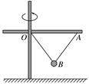A. $OB$ 绳的拉力范围为 $0～\frac{\sqrt{3}}{3}mg$ 
B. $OB$ 绳的拉力范围为 $\frac{\sqrt{3}}{3}mg～\frac{2\sqrt{3}}{3}mg$ 
C. $AB$ 绳的拉力范围为 $\frac{\sqrt{3}}{3}mg～\frac{2\sqrt{3}}{3}mg$ 
D. $AB$ 绳的拉力范围为 $0～\frac{2\sqrt{3}}{3}mg$

10．月球是地球的天然卫星，古时又称为太阴。假设月球绕地球做圆周运动的半径为*r1*、周期为*T1*；地球绕太阳做圆周运动的半径为*r2*、周期为*T2*，引力常量为*G*。根据以上条件能得出（　　）

A．月球的质量 B．太阳对地球的引力大小

C．地球的密度 D．关系式

**二、简答题：本题共1小题，共计15分．请将解答填写在答题卡相应的位置.**

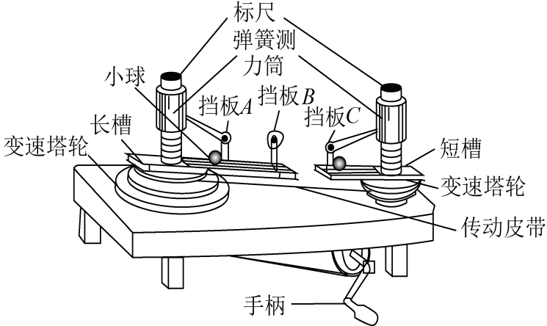11．用如图所示的实验装置来探究小球做圆周运动所需向心力的大小F与质量m、角速度和半径r之间的关系，转动手柄使长槽和短槽分别随变速塔轮匀速转动，槽内的球就做匀速圆周运动。横臂的挡板对球的压力提供了向心力，球对挡板的反作用力通过横臂的杠杆作用使弹簧测力套筒下降，从而露出标尺，标尺上的红白相间的等分格显示出两个小球所受向心力的比值。实验用球分为钢球和铝球，请回答相关问题：

（1）在研究向心力的大小F与质量m、角速度和半径r之间的关系时，我们主要用到了物理学中的___________。

A．理想实验法          B．等效替代法          C．控制变量法          D．演绎法

（2）在某次实验中，某同学把两个质量相等的钢球放在A、C位置，A、C到塔轮中心距离相同，将皮带处于左右塔轮的半径不等的层上。转动手柄，观察左右标出的刻度，此时可研究向心力的大小与___________的关系。

A．质量m          B．角速度 C．半径r

（3）在（2）的实验中，某同学匀速转动手柄时，左边标尺露出4个格，右边标尺露出1个格，则皮带连接的左、右塔轮半径之比为___________；其他条件不变若增大手柄转动的速度，则左右两标尺的示数将___________，两标尺示数的比值___________（选填：变大、变小或不变）

**三、计算题**

12．（8分）“天问一号”是中国首个火星探测器，其名称来源于我国著名爱国主义诗人屈原的长诗《天问》。2021年2月10日19时52分我国首次火星探测任务“天问一号”探测器实施近火捕获制动，成功实现环绕火星运动，成为我国第一颗人造火星卫星。在“天问一号”环绕火星做匀速圆周运动时，周期为，轨道半径为，已知火星的半径为，引力常量为，不考虑火星的自转。求：

（1）火星的质量；

（2）火星表面的重力加速度的大小。

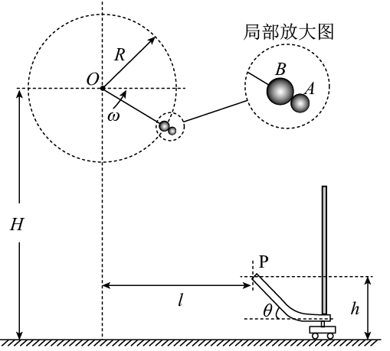13．（10分）如图，质量分别为 $m$ 和 $1.5m$ 的两个可视为质点的小球 $A$、 $B$ 通过一条不计长度的轻绳连在一起，轻绳能承受的最大拉力为 $5mg$。球 $B$ 通过长度为 $R=0.4m$ 的细轻杆与 $O$ 点连接， $O$ 点离地面的竖直高度为 $H=1.6m$。整个系统在竖直平面内绕 $O$ 点做圆周运动，且系统的角速度从零开始以极缓慢的速度增加。在同一竖直平面内，地面上有一小车，小车上安装有一倾斜角度 $θ=45°$ 的滑槽，该滑槽可沿竖直导轨上下滑动。忽略空气阻力。 $($ 取 $g=10m/s^{2})$ $(1)$
若在系统转动角速度逐渐缓慢增加的过程中，连接两球的轻绳在轨道最高点时一直无拉力，求系统转动角速度的变化范围；

$(2)$ 若系统转动角速度逐渐缓慢增加 $($ 每一圈视为匀速圆周运动 $)$ 直到 $A$、 $B$ 之间绳断裂， $A$ 球刚好沿倾斜滑槽的方向落入滑槽顶端 $P$，求 $P$ 点距地面的高度 $h$ 及其与 $O$ 点的水平距离 $l$。

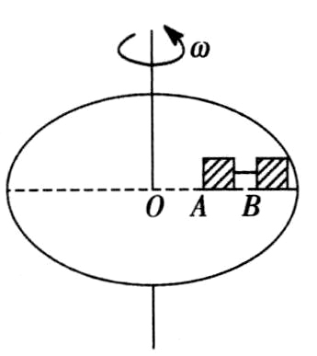14．（12分）如图所示，在匀速转动的圆盘上，沿半径方向放置以细线相连的质量均为 $m$ 的 $A$、 $B$ 两个小物块， $A$ 离轴心 $r_{1}=20 cm$， $B$ 离轴心 $r_{2}=30 cm$， $A$、 $B$ 与盘面间相互作用的最大静摩擦力为其重力的 $\frac{2}{5}.(g$ 取 $10 m/s^{2})$

$(1)$ 若细线上没有张力，圆盘转动的角速度 $ω$ 应满足什么条件？

$(2)$ 欲使 $A$、 $B$ 与盘面间不发生相对滑动，则盘转动的最大角速度是多少？

$(3)$ 当圆盘转速达到 $A$、 $B$ 刚好不滑动时，烧断细线，则 $A$、 $B$ 将怎样运动？

15．（15分）如图所示，装置可绕竖直轴转动，可视为质点的小球与两轻细线连接后分别系于、两点，装置静止时细线水平，细线与竖直方向的夹角．已知小球的质量*m*=1kg，细线长*L*=1m，点距点的水平和竖直距离相等．（重力加速度取，，）

（1）若装置以一定的角速度匀速转动时，线水平且张力恰为0，求线的拉力大小？

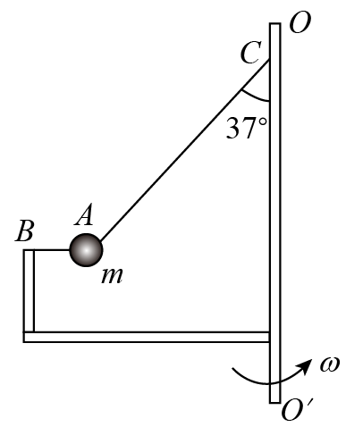（2）若装置匀速转动的角速度，求细线与的拉力分别多大？

（3）若装置匀速转动的角速度，求细线与的拉力分别多大？